第6章 压电式传感器(知识点)

知识点1 压电效应
所谓压电效应，就是对某些电介质沿一定方向施以外力使其变形时，其内部将产生极化而使其表面出现电荷集聚的现象，也称为正压电效应，是机械能转变为电能。
当在片状压电材料的两个电极面上加上交流电压，那么压电片将产生机械振动，即压电片在电极方向上产生伸缩变形，压电材料的这种现象称为电致伸缩效应，也称为逆压电效应。逆压电效应是将电能转变为机械能。
压电式传感器是典型的有源传感器。
压电式传感器的用途：主要用于与力相关的动态参数测试，如动态力、机械冲击、振动等，它可以把加速度、压力、位移、温度等许多非电量转换为电量。

知识点2 压电材料
(1)石英晶体（单晶体）
石英晶体的化学成分是SiO₂，是单晶结构，理想形状六角锥体，如图6.1(a)所示。石英晶体是各向异性材料，不同晶向具有各异的物理特性。用X、Y、Z轴来描述。
Z轴：是通过锥顶端的轴线，是纵向轴，称为光轴，沿该方向受力不会产生压电效应。
X轴：经过六棱柱的棱线并垂直于Z轴的轴为X轴，称为电轴（压电效应只在该轴的两个表面产生电荷集聚），沿该方向受力产生的压电效应称为“纵向压电效应”。
Y轴：与X、Z轴同时垂直的轴为Y轴，称为机械轴（该方向只产生机械变形，不会出现电荷集聚）。沿该方向受力产生的压电效应称为“横向压电效应”。
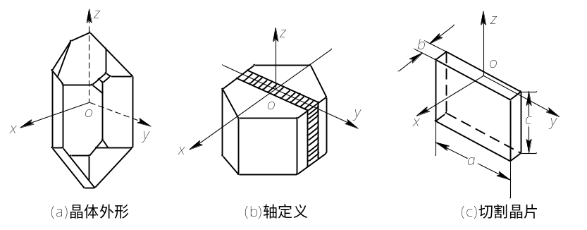
图6.1 石英晶体
如果从晶体上沿Y轴方向切下一块晶片，如图6.1(c)所示。分析其压电效应情况：
1)沿X轴方向施加作用力
将在YZ平面上产生电荷，其大小为：
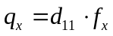 （6.1）
式中：
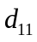－X方向受力的压电系数；
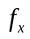－X轴方向作用力。
电荷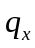的符号视为压力或拉力而决定。从式（6.1）可见，沿电轴方向的力作用于晶体时所产生电荷量的大小与切片的几何尺寸无关。
2）沿Y轴方向施加作用力
仍然在YZ平面上产生电荷，但极性方向相反，其大小为：
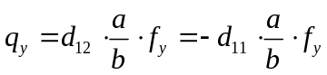 （6.2）
式中：
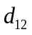－Y方向受力的压电系数（石英轴对称，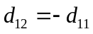）；
－切片的长度
－切片的厚度
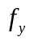－Y轴方向作用力。
从式（6.2）可见，沿机械轴方向的力作用于晶体时产生的电荷量大小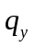与晶体切片的几何尺寸有关。
3）沿Z轴方向施加作用力
不会产生压电效应，没有电荷产生。
（2）压电陶瓷（多晶体）
压电陶瓷是人工制造的多晶体压电材料。其内部的晶粒有一定的极化方向，在无外电场作用下，晶粒杂乱分布，它们的极化效应被相互抵消，因此压电陶瓷此时呈中性，即原始的压电陶瓷不具有压电性质（如图6.5(a)所示）。
当在陶瓷上施加外电场时，晶粒的极化方向发生转动，趋向于按外电场方向排列，从而使材料整体得到极化。外电场愈强，极化程度越高，让外电场强度大到使材料的极化达到饱和程度，即所有晶粒的极化方向都与外电场的方向一致，此时，去掉外电场，材料整体的极化方向基本不变，即出现剩余极化，这时的材料就具有了压电特性（如图6.5(b)所示）。由此可见，压电陶瓷要具有压电效应，需要有外电场和压力的共同作用。此时，当陶瓷材料受到外力作用时，晶粒发生移动，将引起在垂直于极化方向（即外电场方向）的平面上出现极化电荷，电荷量的大小与外力成正比关系。
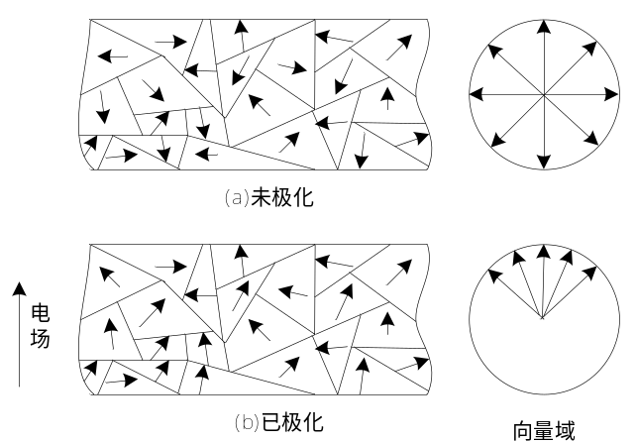
图6.5 压电陶瓷
压电陶瓷的压电系数比石英晶体大得多(即压电效应更明显)，因此用它做成的压电式传感器的灵敏度较高，但稳定性、机械强度等不如石英晶体。
压电陶瓷材料有多种，最早的是钛酸钡（BaTiO₃），现在最常用的是锆钛酸铅（PbZrO₃-PbTiO₃,简称PZT，即Pb、Zr、Ti三个元素符号的首字母组合）等，前者工作温度较低（最高70℃），后者工作温度较高，且有良好的压电性，得到了广泛应用。
（3）压电高分子材料
高分子材料属于有机分子半结晶或结晶聚合物，其压电效应较复杂，不仅要考虑晶格中均匀的内应变对压电效应的贡献，还要考虑高分子材料中作非均匀内应变所产生的各种高次效应以及同整个体系平均变形无关的电荷位移而表现出来的压电特性。
目前已发现的压电系数最高、且已进行应用开发的压电高分子材料是聚偏二氟乙烯，其压电效应可采用类似铁电体的机理来解释。这种聚合物中碳原子的个数为奇数，经过机械滚压和拉伸制作成薄膜之后，带负电的氟离子和带正电的氢离子分别排列在薄膜的对应上下两边上，形成微晶偶极矩结构，经过一定时间的外电场和温度联合作用后，晶体内部的偶极矩进一步旋转定向，形成垂直于薄膜平面的碳－氟偶极矩固定结构。正是由于这种固定取向后的极化和外力作用时的剩余极化的变化，引起了压电效应。
（4）压电材料的特性参数
具有压电效应的材料称为压电材料。压电材料的主要特性参数有：压电系数、弹性系数、介电常数、机电耦合系数、电阻和居里点。
（5）压电材料的选取
选用合适的压电材料是设计、制作高性能传感器的关键。一般应考虑：转换性能、机械性能、电性能、温度和湿度稳定性、时间稳定性。

知识点3 测量电路
6.2.1 等效电路
根据压电元件的工作原理，压电式传感器等效为一个电容器。
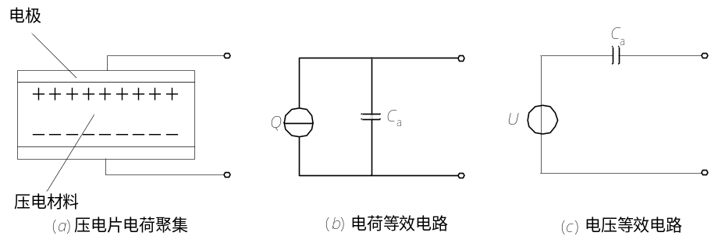
图6.6 压电式传感器等效电路
当压电元件受外力作用时，其两表面产生等量的正、负电荷，此时，压电元件的开路电压为：
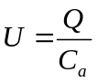 （6.4）
因此，压电式传感器可以等效为一个电荷源和一个电容器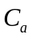并联，如图6.6（b）所示。压电式传感器也可等效为一个与电容相串联的电压源，如图6.6（c）所示。
在实际使用中，压电式传感器总是与测量仪器或测量电路相连接，因此还须考虑连接电缆的等效电容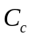 ，放大器的输入电阻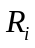，放大器输入电容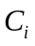以及压电式传感器的泄漏电阻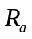，这样，压电式传感器在测量系统中的实际等效电路如图6.7所示。
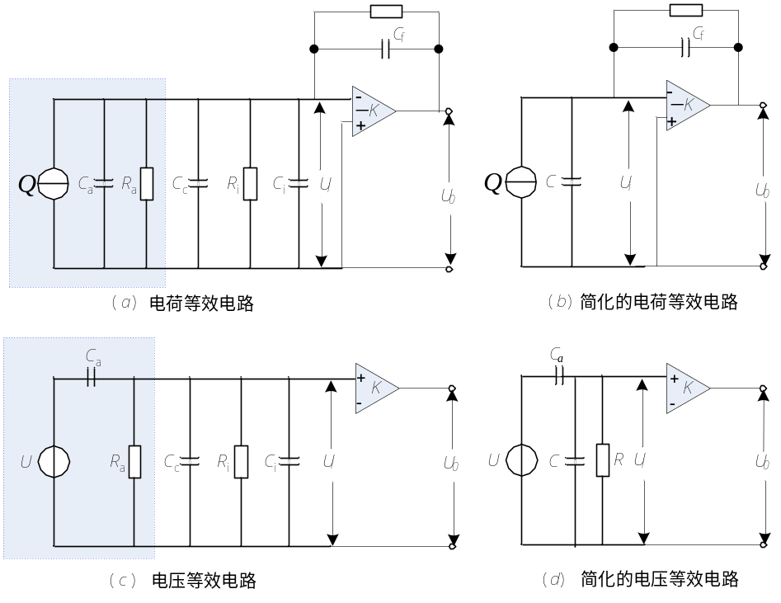
图6.7 放大器输入端等效电路
6.2.2 测量电路
由于压电式传感器本身的内阻抗很高（通常10¹⁰以上），输出能量较小，因此它的测量电路通常需要接入一个高输入阻抗的前置放大器。其作用为：（1）把它的高输入阻抗（一般1000M以上）变换为低输出阻抗（小于100）；（2）对传感器输出的微弱信号进行放大。根据压电式传感器的两种等效方式可知，压电式传感器的输出可以是电压信号或电荷信号，因此前置放大器也有两种形式：电荷放大器和电压放大器。
（1）电荷放大器
由于运算放大器的输入阻抗很高，其输入端几乎没有分流，故可略去压电式传感器的泄漏电阻和放大器输入电阻两个并联电阻的影响，将压电式传感器等效电容、连接电缆的等效电容、放大器输入电容合并为电容后，电荷放大器等效电路如图6.7(b)所示。它由一个负反馈电容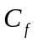和高增益运算放大器构成。图中为运算放大器的增益。由于负反馈电容工作于直流时相当于开路，对电缆噪声敏感，放大器的零点漂移也较大，因此一般在反馈电容两端并联一个电阻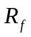，其作用是为了稳定直流工作点，减小零漂；通常为10¹⁰～10¹⁴，当工作频率足够高时，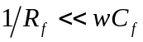，可忽略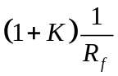。反馈电容折合到放大器输入端的有效电容为：
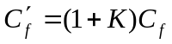 （6.5）
由于：
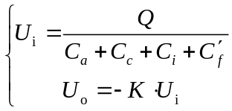 (6.6)
因此其输出电压为：
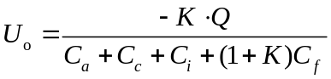 （6.7）
“－”号表示放大器的输入与输出反相。
当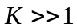 (通常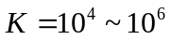)，满足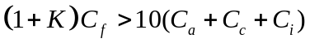时，就可将上式近似为：
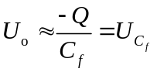 （6.8）
由此可见：
①放大器的输入阻抗极高，输入端几乎没有分流，电荷只对反馈电容充电，充电电压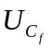 (反馈电容两端的电压)接近于放大器的输出电压。
②电荷放大器的输出电压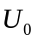与电缆电容近似无关，而与成正比，这是电荷放大器的突出优点。由于与被测压力成线性关系，因此，输出电压与被测压力成线性关系。
（2）电压放大器
电压放大器的原理及等效电路如图6.7(c)、（d）所示。
将图中的、并联成为等效电阻，将与并联为等效电容，于是有：
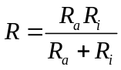 （6.9）
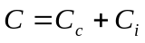 (6.10)
如果压电元件受正弦力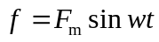的作用，则所产生的电荷为：
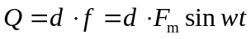 (6.11)
对应的电压为：
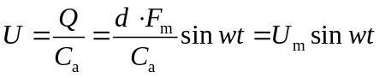 （6.12）
式中：
－压电系数
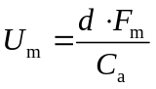－压电元件输出电压的幅值。
因此它们总的等效阻抗为：
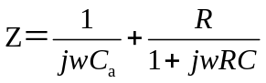 (6.14)
因此，送到放大器输入端的电压为：
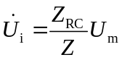 (6.15)
将上述式子代入并整理可得：
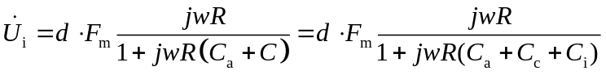 （6.16）
于是可得放大器输入电压的幅值为：
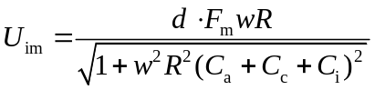 （6.17）
输入电压与作用力间的相位差为：
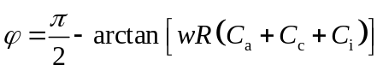 （6.18）
在理想情况下，传感器的泄漏电阻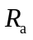和前置放大器的输入电阻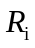都为无穷大，根据式（6.9）有无穷大，这时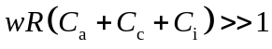，代入式（6.17）可得放大器的输入电压幅值为：
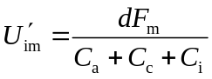 （6.19）
式(6.19)表明：理想情况下，前置放大器输入电压与频率无关。为了扩展频带的低频段，必须提高回路的时间常数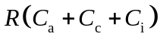。如果单靠增大测量回路电容量的方法将影响传感器的灵敏度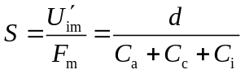，因此常采用很大的前置放大器。
联立式（6.17）和式（6.19）可得：
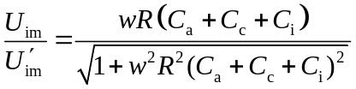 （6.20）
令：
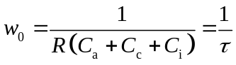 （6.21）
式中：
－测量电路时间常数。
则：
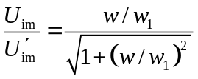 （6.22）
对应的相角为：
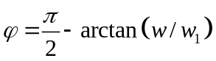 (6.23)
由此得到电压幅值比和相角与频率比的关系曲线如图6.8所示。由图可见，一般认为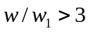时就可认为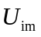与无关，这也表明压电式传感器有很好的高频响应特性，但当作用力为静态力（即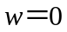）时，前置放大器的输入电压为0，电荷会通过放大器输入电阻和传感器本身漏电阻漏掉，实际上，外力作用于压电材料上产生电荷只有在无泄漏的情况下才能保存，即需要负载电阻（放大器的输入阻抗）无穷大，并且内部无漏电，但这实际上是不可能的，因此，压电式传感器要以时间常数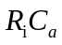按指数规律放电，不能用于测量静态量。压电材料在交变力的作用下，电荷可以不断补充，以供给测量回路一定的电流，故适合于动态测量。
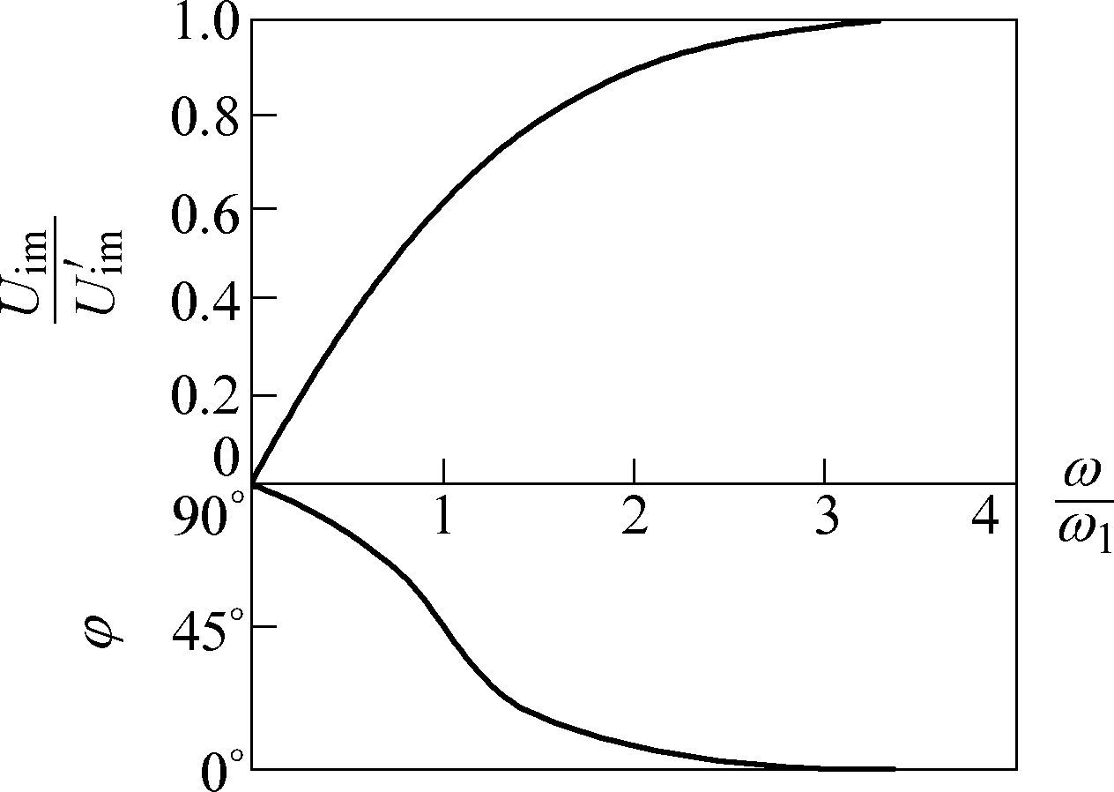
图6.8 电压幅值比和相角与频率比的关系曲线
知识点4 压电元件的连接
压电元件作为压电式传感器的敏感部件，单片压电元件产生的电荷量很小，在实际应用中，通常采用两片（或两片以上）同规格的压电元件粘结在一起，以提高压电式传感器的输出灵敏度。
由于压电元件所产生的电荷具有极性区分，相应的连接方法有两种，如图6.9所示。从作用力的角度看，压电元件是串接的，每片受到的作用力相同，产生的变形和电荷量大小也一致。
图6.9（a）是将两个压电元件的负端粘结在一起，中间插入金属电极作为压电元件连接件的负极，将两边连接起来作为连接件的正极，这种连接方法称为“并联法”。与单片时相比，在外力作用下，正负电极上的电荷量增加了一倍,总电容量增加了一倍，其输出电压与单片时相同。
并联法输出电荷大、本身电容大、时间常数大，适宜测量慢变信号且以电荷作为输出量的场合。
图6.9(b)是将两个压电元件的不同极性粘结在一起，这种连接方法称为“串联法”。在外力作用下，两压电元件产生的电荷在中间粘结处正负电荷中和，上、下极板的电荷量与单片时相同，总电容量为单片时的一半，输出电压增大了一倍。
串联法输出电压大、本身电容小，适宜以电压作输出信号且测量电路输入阻抗很高的场合。
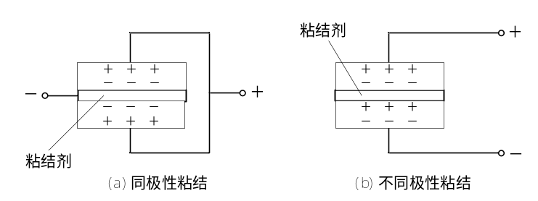
图6.9 压电元件连接方式

知识点5 典型应用
6.3.1 压电式力传感器
根据压电效应，压电式传感器可以直接用于实现力－电转换。
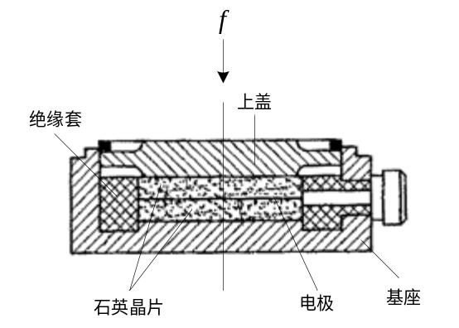
图6.10 压电式力传感器结构
压电式单向测力传感器的结构如图6.10所示。它主要由石英晶片、绝缘套、电极、上盖和基座等组成。上盖为传力元件，当受外力作用时，它将产生弹性形变，将力传递到石英晶片上，利用石英晶片的压电效应实现力－电转换。绝缘套用于绝缘和定位。该传感器可用于机床动态切削力的测量。
6.3.2 压电式加速度传感器
压电式加速度传感器的结构如图6.11所示。它主要由压电元件、质量块、预压弹簧、基座和外壳组成。整个部件用螺栓固定。压电元件一般由两片压电片组成，在压电片的两个表面镀上一层银，并在银层上焊接输出引线，或在两个压电片之间夹一片金属，引线就焊接在金属片上，输出端的另一根引线直接与传感器基座相连。在压电片上放置一个比重较大的质量块，然后用一个硬弹簧或螺栓、螺帽对质量块预加载荷。整个组件装在一个厚基座的金属壳体中，为了隔离试件的任何应变传递到压电元件上去，避免产生假信号输出，一般要加厚基座或选用刚度较大的材料来制造基座。
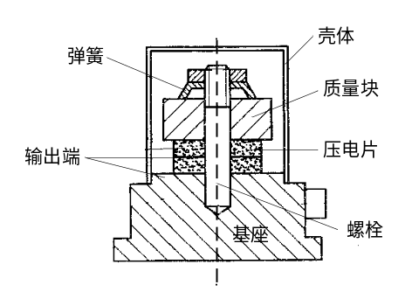
图6.11 压电式加速度传感器结构
测量时，将传感器基座与试件刚性固定在一起。当传感器与被测物体一起受到冲击振动时，由于弹簧的刚度相当大，而质量块的质量相对较小，可以认为质量块的惯性很小，因此，质量块与传感器基座感受到相同的振动，并受到与加速度方向相反的惯性力的作用，这样，质量块就有一个正比于加速度的交变力作用于压电片上：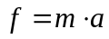。由于压电片的压电效应，因此，在它的两个表面上产生交变电荷，当振动频率远低于传感器的固有频率时，传感器的输出电荷与作用力成正比，即与试件的加速度成正比：
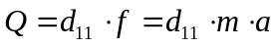 （6.24）
式中：
－压电系数
－质量块的质量
－加速度。

